2012级高三第十七次考试生物试题
命题人：牛红彦
1、如图为人体部分细胞的生命历程示意图，图中①～⑩为不同的细胞，a～f表示细胞所进行的生理过程.据图分析，下列叙述正确的是 ( )
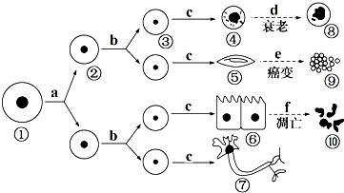
A．在成熟的生物体中，细胞的自然更新是通过a和f过程完成的
B．④⑤⑥⑦⑨的核基因相同，细胞内的蛋白质种类和数量不相同
C．d过程的细胞内染色质收缩，核体积缩小
D．e过程的细胞不会发生细胞凋亡且细胞周期会延长．
2、下列有关调查活动或实验的表述，正确的是
①用甲基绿对线粒体进行染色，可观察到蓝绿色颗粒状的线粒体
②调查人类色盲遗传病的发病率时，常在患者家系调查并计算发病率
③“观察DNA和RNA在细胞中的分布”和“观察花生子叶细胞中的脂肪颗粒”两个
实验都需要显微镜
④纸层析法分离叶绿体中色素的实验中，橙黄色带在滤纸条最上边，判断胡萝卜素在层析液中溶解度最大
⑤CO₂可使溴麝香草酚蓝水溶液由黄变绿再变蓝，而酒精可使酸性条件下的重铬酸钾变成灰绿色
⑥标志重捕法调查野兔种群密度时，若个别标志物脱落，则计算的种群密度偏高
⑦探究温度对淀粉酶活性影响的实验，不能用斐林试剂代替碘液
⑧用于观察质壁分离与复原的紫色洋葱表皮细胞同样可用来观察植物细胞有丝分裂
A．①②⑤⑧ B．③④⑥⑦ C．②③④⑥ D．①②⑦⑧
3、下列关于变异、进化、生物多样性等相关知识的叙述，正确是ziyuanku.com
①突变基因翻译出的蛋白质中的氨基酸排列顺序不一定发生改变
②一般情况下，花药内可发生基因重组，而根尖只能发生基因突变或染色体变异 ③现代生物进化理论认为基因突变与基因重组为生物进化提供原材料 ④种群基因型频率的改变一定引起基因频率的改变，进而导致种群的进化 ⑤生物的可遗传变异为育种提供了理论基础 ⑥生物多样性的最直观的表现是遗传多样性 A．①③④ B. ①②④ C. ①②⑤ D. ②④⑥
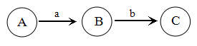
4、右图模式所代表的生物学含义中正确的是

A．此模式图若表示光合作用过程，A、B、C分别代表不同物质， a、b代表反应阶段，则
A可代表水，C可代表C₅和（CH₂O）
B. 此模式图若表示生命活动调节过程A、B、C、a、b分别代表不同结构，则A可代表冷觉感受器，C可代表立毛肌
C．此模式图若表示卵细胞形成过程，A、B、C分别代表不同细胞，a、b代表变化过程，B、C分别代表初级卵母细胞、次级卵母细胞，则a代表DNA分子复制，b代表染色单体分开
D.此模式图若表示植物细胞质壁分离和复原过程，A、B、C均代表同一细胞，a代表添加0.3g/ml蔗糖溶液、b代表添加清水，则B的吸水力小于C
5．根据所学知识，对图中d、e两点生长素浓度的分析合理的是
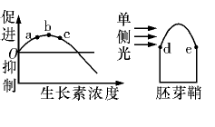
A．若d点对应的浓度为a，则e点对应c点的浓度
$来&源：ziyuanku.com B．若d点对应的浓度为b，则e点对应c点的浓度
C．若d点对应的浓度为a，则e点对应b点的浓度
D．若d点对应的浓度为c，则e点对应a点的浓度
6．下列关于物质跨膜运输的叙述不正确的是
A．人体内红细胞、肾小管上皮细胞吸收葡萄糖的方式不同
B．叶肉细胞中的CO₂进入叶绿体和排出细胞外的方式完全相同ziyuanku.com
C．将人体红细胞置于等渗溶液中，几乎无水分子进出细胞
D．海带细胞通过主动运输积累I—等溶质，通常不会在海水中发生质壁分离

29．（14分）如图为植物和高等动物（如人体）新陈代谢的部分过程示意图。分析回答下列问题：
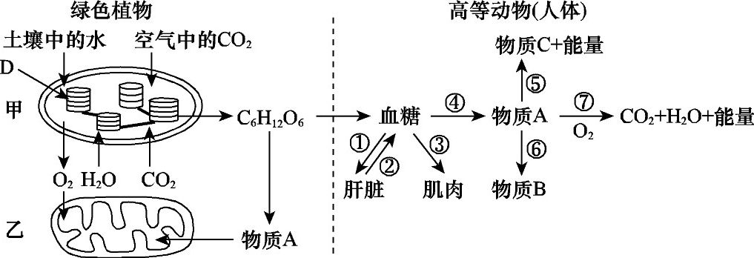
（1）图中的甲、乙两种结构为电子显微镜下观察到的亚显微结构模式图。在植
物的叶肉细胞中，甲、乙两种细胞器都是重要的“能量转换器”，其中在乙细胞器
内完成的能量转换过程是
（2）甲结构中产生的ATP （“可”或者“不可”）供乙结构利用；乙结构
中产生的CO₂到相邻细胞中的甲结构中被利用，需要穿过 层磷脂分子。
（3）CO₂进入叶绿体后，在基质中被 后形成的物质遇斐林试剂
呈砖红色。请写出在甲结构中发生的总反应式： 。
（4）发生在高等动物细胞结构乙中的生理过程是 （填图中的序号），
在缺氧情况下，物质A可通过⑤过程形成物质C （填名称）
30.(12分)小鼠的皮毛颜色由常染色体的两对基因控制，其中A/a控制灰色物质合成，B/b控制黑色物质合成。两对基因控制有色物质合成关系如下图：
ziyuanku.com
白色前体物质 |  | 有色物质1 |  | 有色物质2
基因I
基因II
选取三只不同颜色的纯合小鼠（甲—灰鼠，乙—白鼠，丙—黑鼠）进行杂交，结
果如下：
 | 亲本组合 | F₁ | F₂
实验一 | 甲×乙 | 全为灰鼠 | 9灰鼠：3黑鼠：4白鼠
实验二 | 乙×丙 | 全为黑鼠 | 3黑鼠：1白鼠
①两对基因（A/a和B/b）位于________对染色体上，小鼠乙的基因型为_______。
②实验一的F₂代中白鼠共有______种基因型，灰鼠中杂合体占的比例为_______。
③图中有色物质1代表______色物质，实验二的F₂代中黑鼠的基因型为_______。
31、（8分）下图是某种雌激素分泌及作用机制模式图，请据图回答
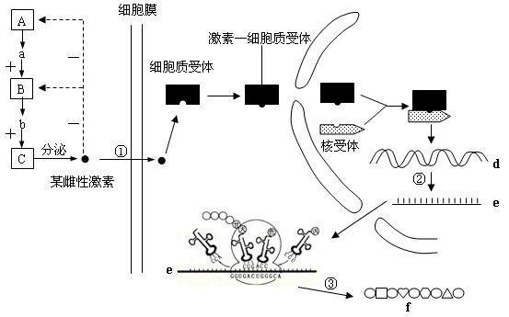
（1）当血液中该激素达到一定水平时，反过来会影响A _____和B_____的分泌活动，这种调节方式称为____调节，该激素分泌与甲状腺激素分泌还存在着另一共同特点，即____调节。
（2）①通过细胞膜的方式是______，“激素—细胞质受体”复合体通过____结构进入细胞核，进一步与核受体结合，通过引发某基因表达而产生反应，②过程所用的模板是 。
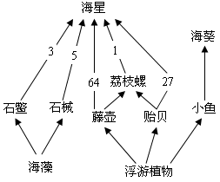
32.(6分)如图表示一生态系统中生物种类间的相互关系。图中各种类均生活在退潮后暴露出的岩石上，其中海藻、藤壶、贻贝和海葵固着于岩石表面，海星、石鳖和石械则在岩石表面来回爬动找寻食物。图中的数字表示海星食物中各种类所占的比例（%）。
（1）该生态系统中共有_______ 条食物链，海藻和海葵两者是_______关系。
（2）若海葵增重a kg，按能量最大传递效率计算，需要消耗浮游植物_______ kg。
（3）当除去全部海星一年后，与对照地区相比，该处生物种类组成发生了很大变化，其中藤壶成为优势种，而石鳖和石械数量大为减少，其原因是_______ 大量繁殖，占据了岩石表面，使 _______不能生长，石鳖和石械因失去食物而数量减少。
（4）由于海滩旅游开发，使岩石海岸群落物种丰富度降低，可见人类活动往往会使群落演替按照不同于自然演替的______进行。
39、β－胡萝卜素有维生素A源之称，是一种重要的人体生理功能活性物质，在
抗氧化、解毒、抗癌、预防心血管疾病、防治白内障和保护肝脏等方面有重要的
作用。天然β－胡萝卜素还具有抗癌防癌效果，所以随着认识的不断提高，天然
β－胡萝卜素已被广泛用于食品保健、医药工业等领域。β－胡萝卜素的获得途径
如下图。
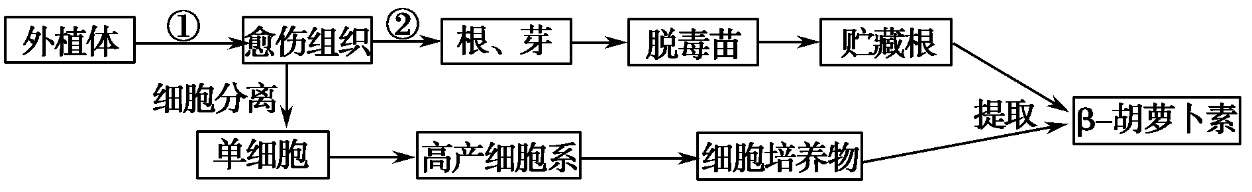
(1)图中用于培养外植体的培养基常采用________法进行彻底灭菌，外植体常用
________消毒。
(2)图中选用胡萝卜的________作为外植体，并且①和②过程都受到______两种
激素的调节。
(3)根据β－胡萝卜素易溶于______的特点，常用______法提取β－胡萝卜素。
(4)用上述方法也可获得玫瑰精油，在提取玫瑰精油时，常用________法，当收
集到乳白色的乳浊液时，只需向乳浊液中加入________，就可将水油分层。
40.普通牛奶赖氨酸含量低，为提高牛奶中赖氨酸的含量，利用现代生物工程技
术，得到了一头转入外源赖氨酸基因的奶牛，预计将来其分泌的乳汁中含有更多
的赖氨酸。下图为培育转基因动物的技术流程图：
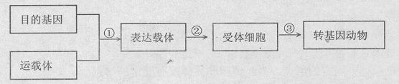

（1）过程①中对核苷酸序列有严格要求的工具酶是 。过程②中为获得
能大量产生赖氨酸的转基因牛，该基因表达载体导入的受体细胞是 （受
精卵、乳腺细胞）。
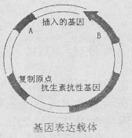
（2）右图是基因表达载体示意图，构建基因表达载体的
目的是使目的基因在受体细胞中稳定存在，并且可以遗传资*源%库
给下一代，同时，使____。图中B片段表示 ，是
识别和结合的部位。其中抗生素抗性基因的作用
是 。
（3）若已知该奶牛培育过程中所用受体细胞为一只雌性
奶牛胎儿的成纤维细胞，把该含有外源基因的受体细胞培
育成为一头奶牛还需要的技术有： 、 、 。

生物答案
  - ABCBCC
29（共14分）（1） 有机物中稳定化学能→热能和ATP中活跃的化学能
（2）不可 12
（3）固定、还原 CO₂+H₂O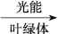（CH₂O)+O₂
（4）⑦ 乳酸
30（共12分）① 2 aabb ② 3 8/9 ③ 黑 aaBB、aaBb
31.（共7分，每空1分）
（1）下丘脑 垂体 反馈 分级
（2）自由扩散 核孔 DNA（基因）的一条链
32（1）7 竞争
（2）25a
（3）藤壶 海藻
（4）速度和方向
39.(1)高压蒸汽灭菌 体积分数为70%的酒精
(2)茎尖(或根尖) 生长素和细胞分裂素 (3)有机溶剂 萃取 (4)水蒸气蒸馏 氯化钠
40.（1）限制性核酸内切酶 受精卵
（2）目的基因能够表达和发挥作用 启动子 RNA聚合酶 供重组DNA的鉴定和选择
（3）核移植技术（1分） 早期胚胎培养技术（1分） 胚胎移植技术（1分）

2012级高三第十七次考试生物答题卷
学校 班级 姓名 考号
-----------------------------------------------------------------密 封 线 内 不 要 答 题 -------------------------------------------------------------------
座号
29（共14分、每空2分）
WWW.ziyuanku.com

（1）

（2）

（3）

WWW.ziyuanku.com
（4）

30（共12分、每空2分）

① ② ③

31.（共7分，每空1分）

（1）

（2）

32．（共6分，每空1分）

（1） （2） （3）

（4）

选做题：

39.
(1)
(2)
(3) (4)

40.
(1)
(2) (3)

